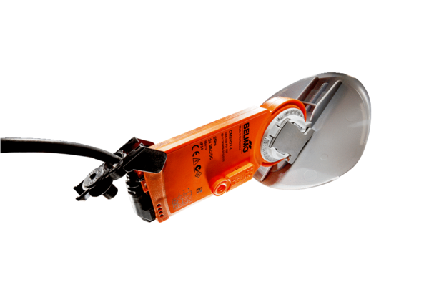Привод заслонки с воздушным клапаном MS 125 SКомплект поставки: 1 штукАссортимент: C
Номер артикула: 0157.1236Изготовитель: MAICO

